

**SISTEMAS INFORMATICOS**

**Internet I**

**TEMA:**

**Realizar dos mejoras dentro de la página web de RestauranTES.**

**AUTORES:**

**Jaritza Javiera Orrala**

**Luis Gonzalo Delgado Lalangui**

**PROFESOR:**

**MSc. Eddye Lino**

**Guayaquil – Ecuador**

**2019 - 2020**

1. **Tema**

Realizar dos mejoras dentro de la página web de RestauranTES.

1. **Introducción**

**AJAX CONTROL TOOLKIT**



**ASP.NET AJAX**, anteriormente llamado Atlas, es un conjunto de extensiones para [ASP.NET](https://es.wikipedia.org/wiki/ASP.NET) desarrollado por [Microsoft](https://es.wikipedia.org/wiki/Microsoft) para implementar la funcionalidad de [Ajax](https://es.wikipedia.org/wiki/AJAX).

Mediante componentes del lado del cliente y del servidor, ASP.NET AJAX permite al desarrollador crear aplicaciones web en ASP.NET 2.0 que pueden actualizar datos en la página web sin una recarga completa de la misma. La tecnología clave que permite esta funcionalidad es el objeto [XMLHttpRequest](https://es.wikipedia.org/wiki/XMLHttpRequest" \o "XMLHttpRequest), junto con [Javascript](https://es.wikipedia.org/wiki/Javascript" \o "Javascript) y [DHTML](https://es.wikipedia.org/wiki/DHTML).

ASP.NET AJAX fue liberado en enero de 2007 después de un largo periodo de pruebas. Fue subsecuentemente incluido con la versión 3.5 del .NET Framework, que fue liberada junto con Visual Studio 2008 en noviembre de 2007.

**CONFIRM BUTTON EXTENDER**

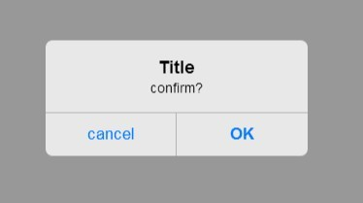

ConfirmButton es un extensor simple que atrapa los clics en un botón (o cualquier instancia de un tipo derivado de Button) y muestra un mensaje al usuario. Si se hace clic en el botón "Aceptar", el botón o el enlace funcionan normalmente.

Si no, el clic queda atrapado y el botón no realizará su comportamiento de envío predeterminado; opcionalmente, se ejecuta un script de cliente si se establece la propiedad OnClientCancel. Esto es útil para eliminar enlaces o cualquier otra cosa que requiera confirmación por parte del usuario.

1. **Desarrollo**

La primer mejora que necesita el proyecto, en este caso, la página web de RestauranTES; es cambiar a todos los msgbox por uno de los controles Ajax Control Toolkit el cual el Confirm Button.

En los capture que van a observar esta el boton al cual se le va agregar el confirm button, lo que se hace para registrar ese cambio es arrastrar sobre el botón el control y listo.

* El primer cambio es en la página de Contáctenos

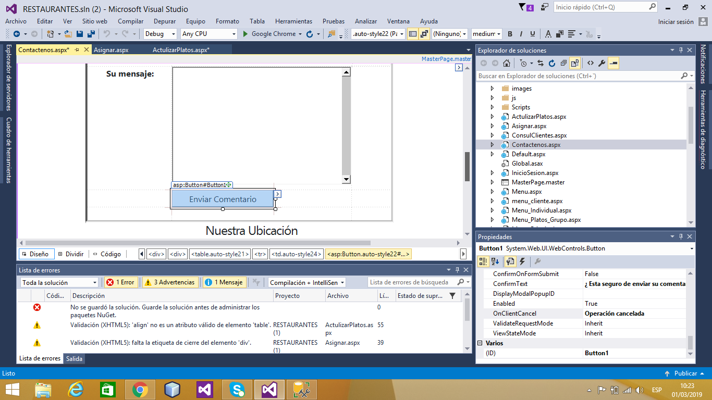

* El segundo cambio es en la página de Asignar plato

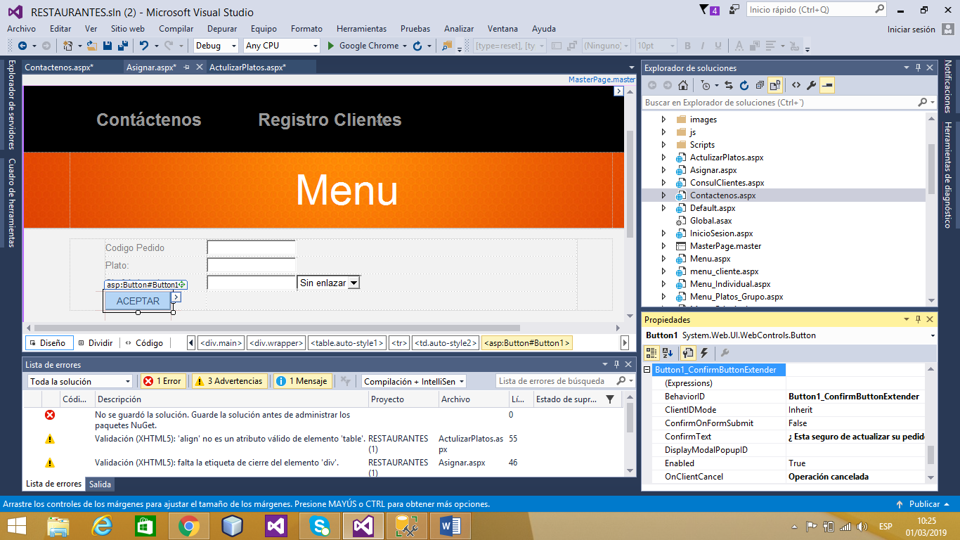

* El tercer cambio es en la página de Actualizar plato

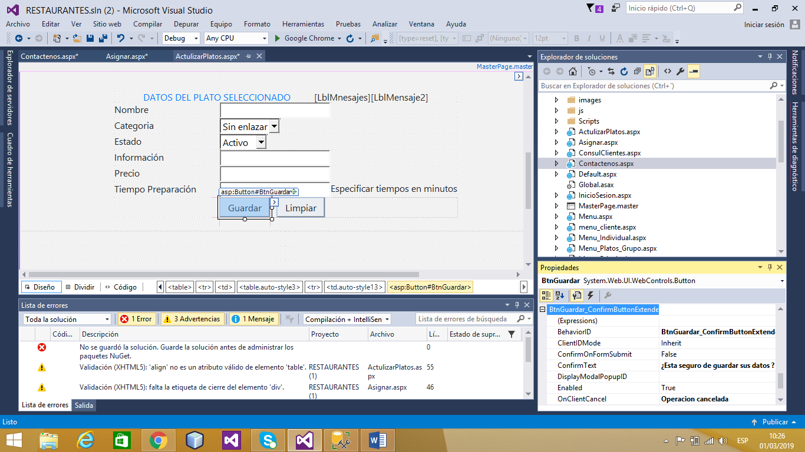

* El cuarto cambio es en la página de Menu_cliente

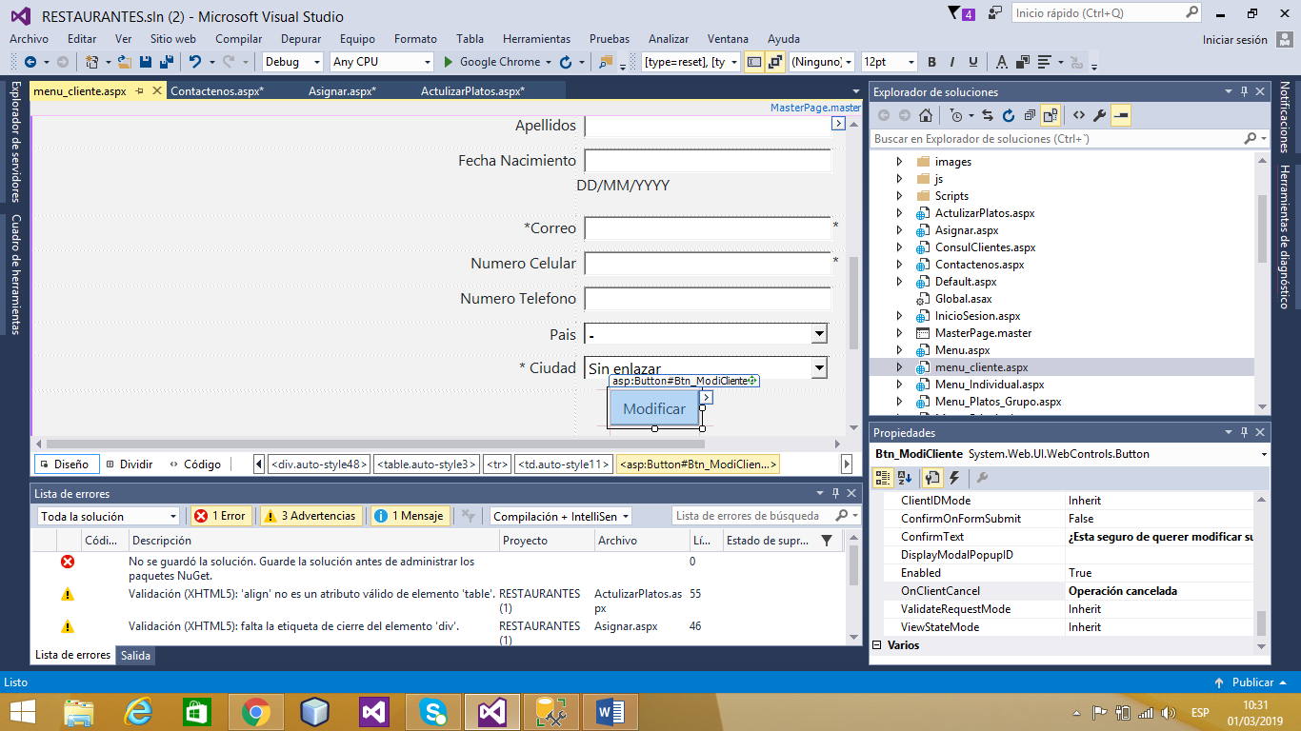

* El quinto cambio es en la página de Menu administrador_Categ

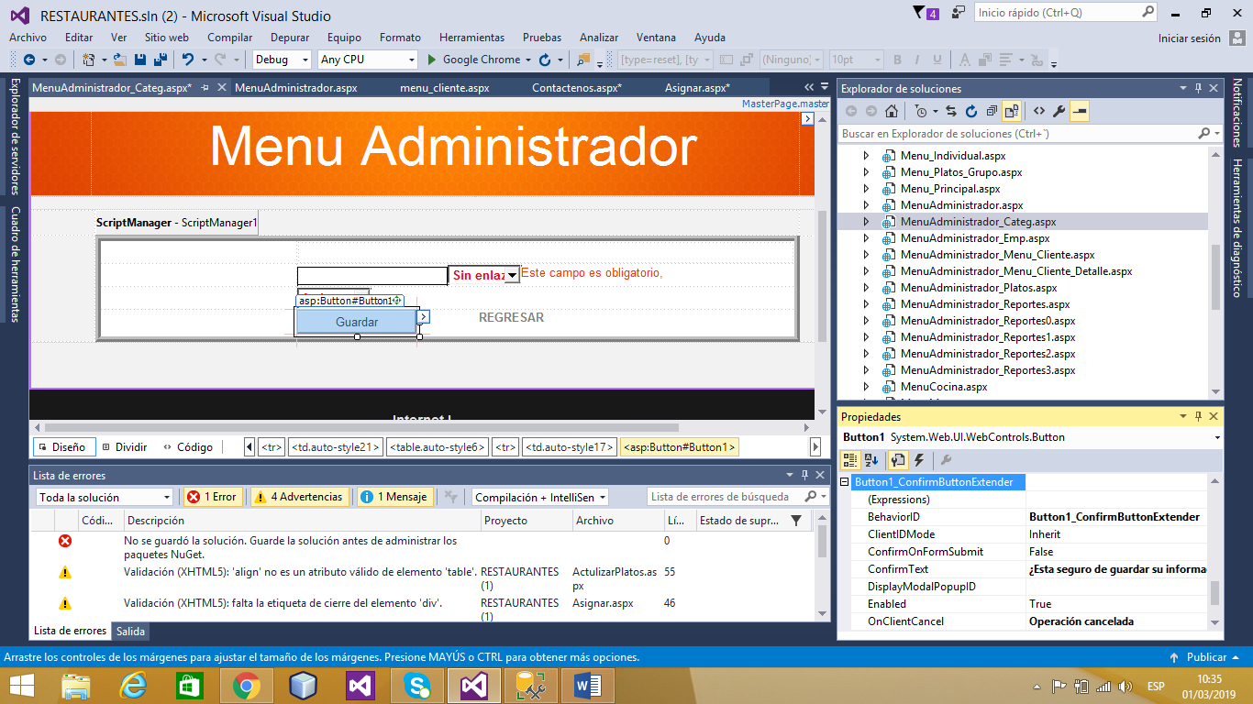

* El sexto cambio es en la página de Menu administrador_Emp

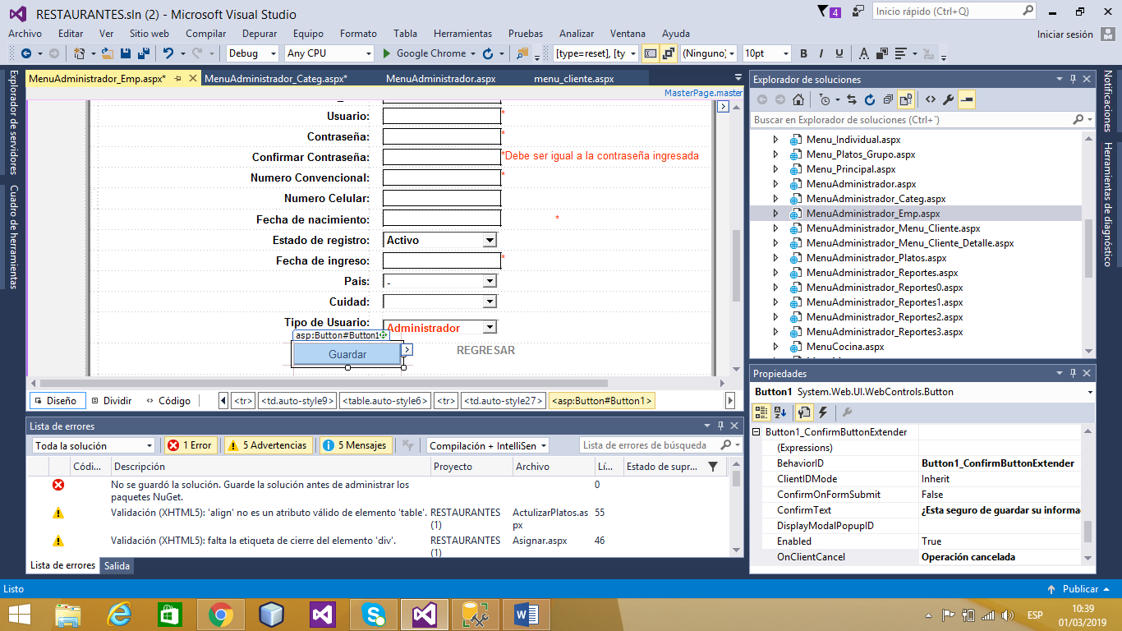

* El séptimo cambio es en la página de   
  Menu administrador_Menu_client

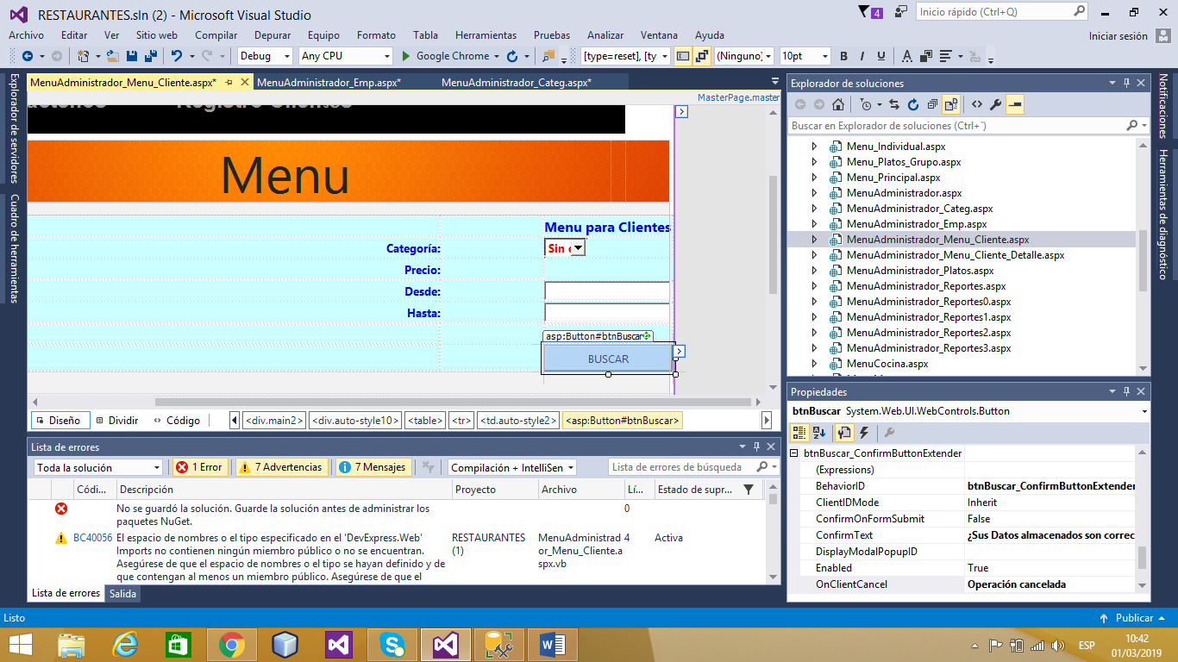

* 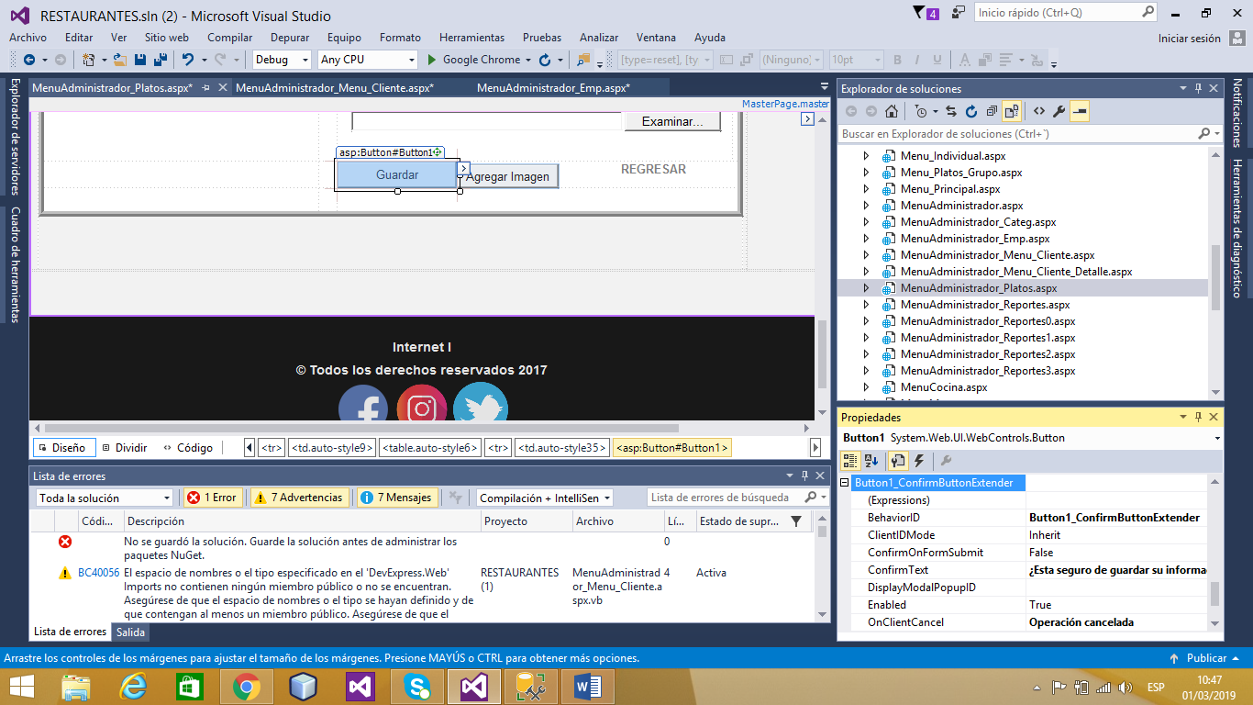El octavo cambio es en la página de Menu administrador_Platos
* El noveno cambio es en la página de   
  Menu administrador_Reportes

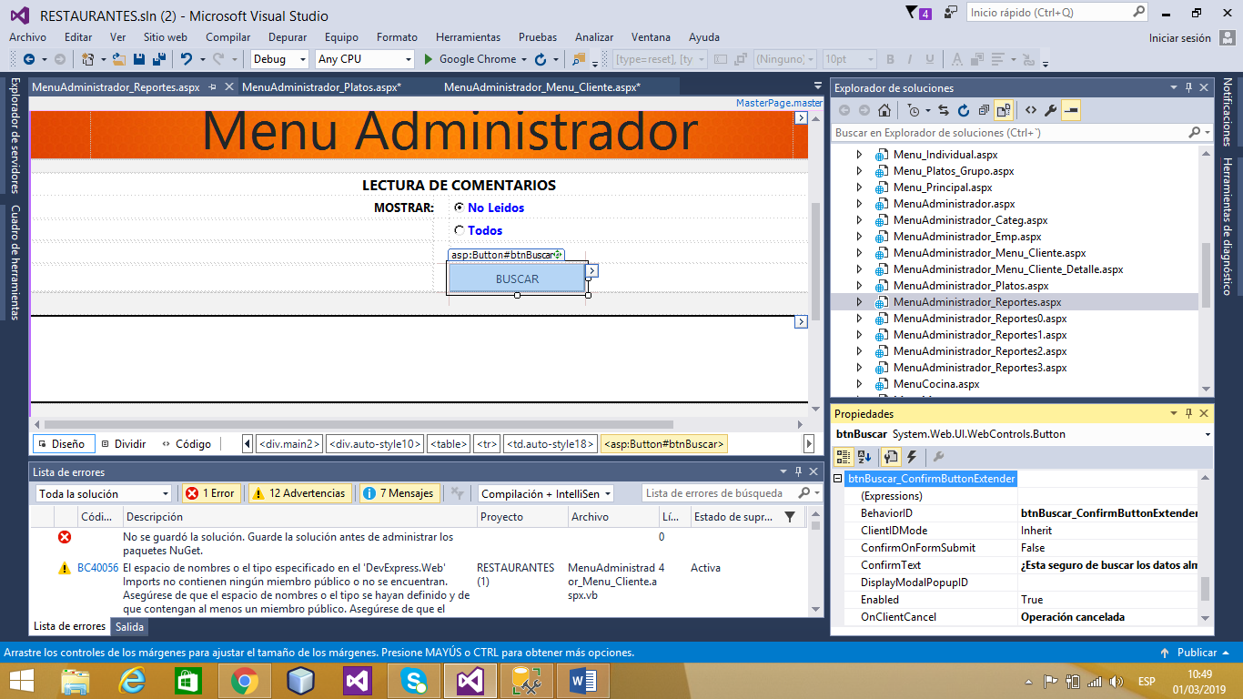

* 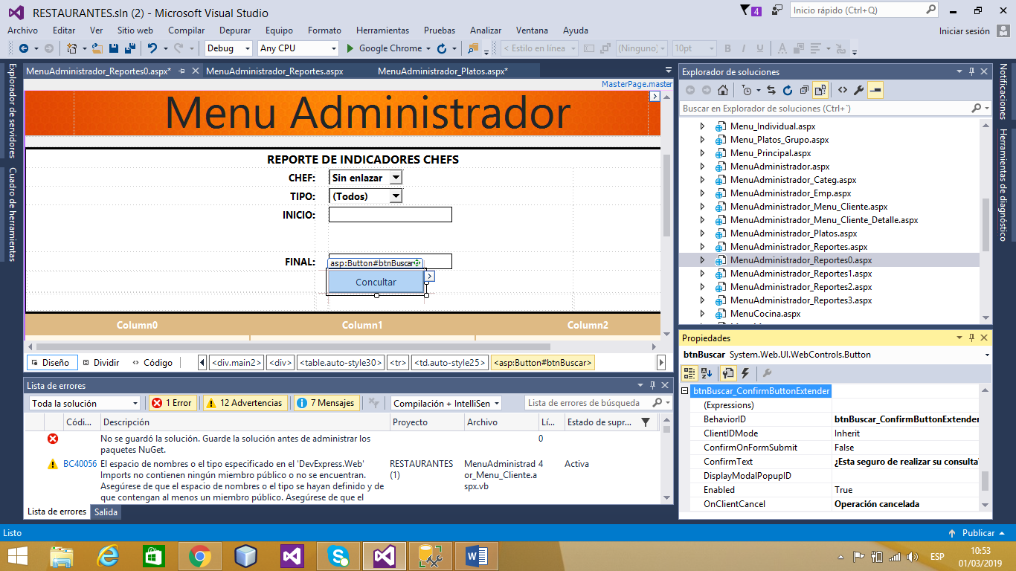El décimo cambio es en la página de Menu administrador_Reportes0
* 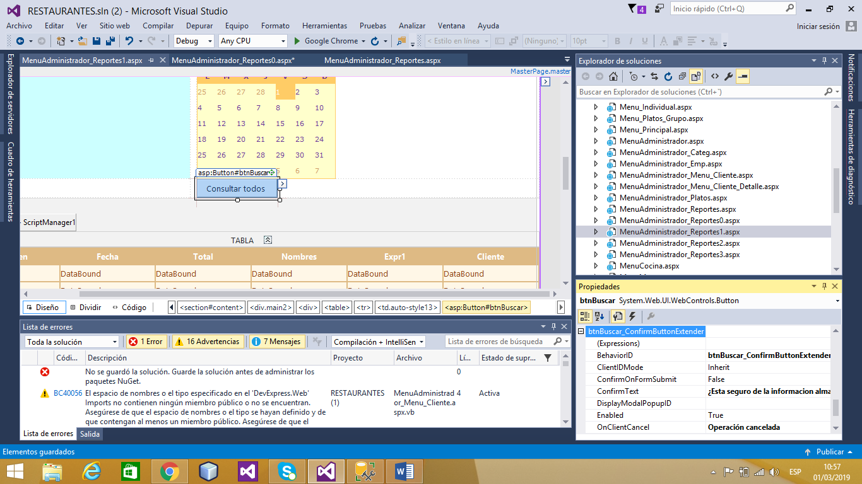El décimo primer cambio es en la página de   
  Menu administrador_Reportes1
* El décimo segundo cambio es en la página de   
  Menu administrador_Reportes2

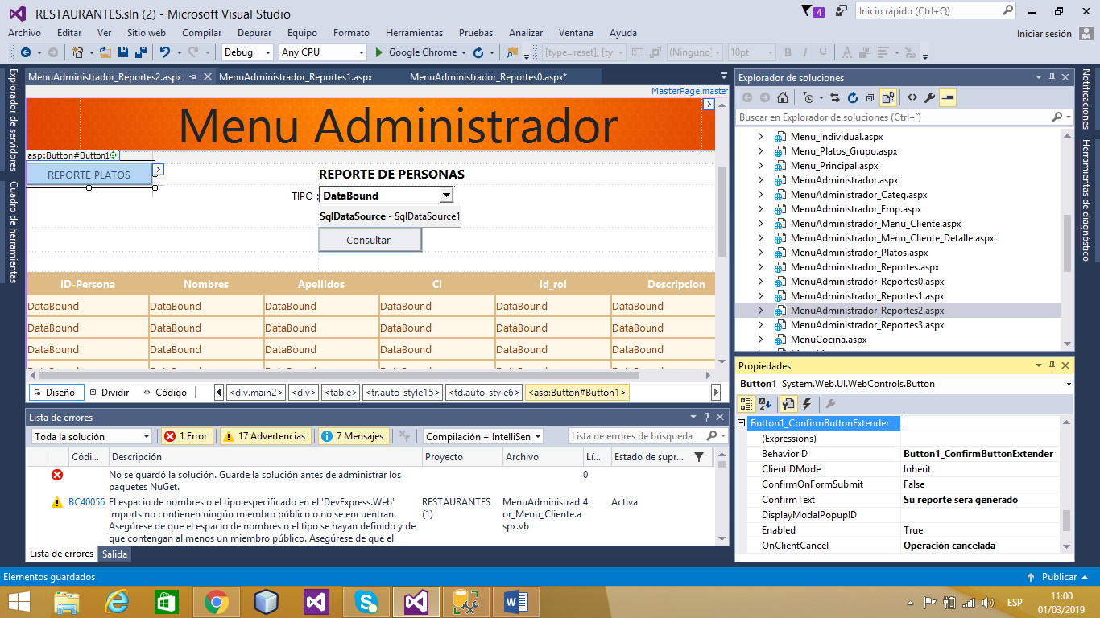

* El décimo tercer cambio es en la página de   
  Menu administrador_Reportes3

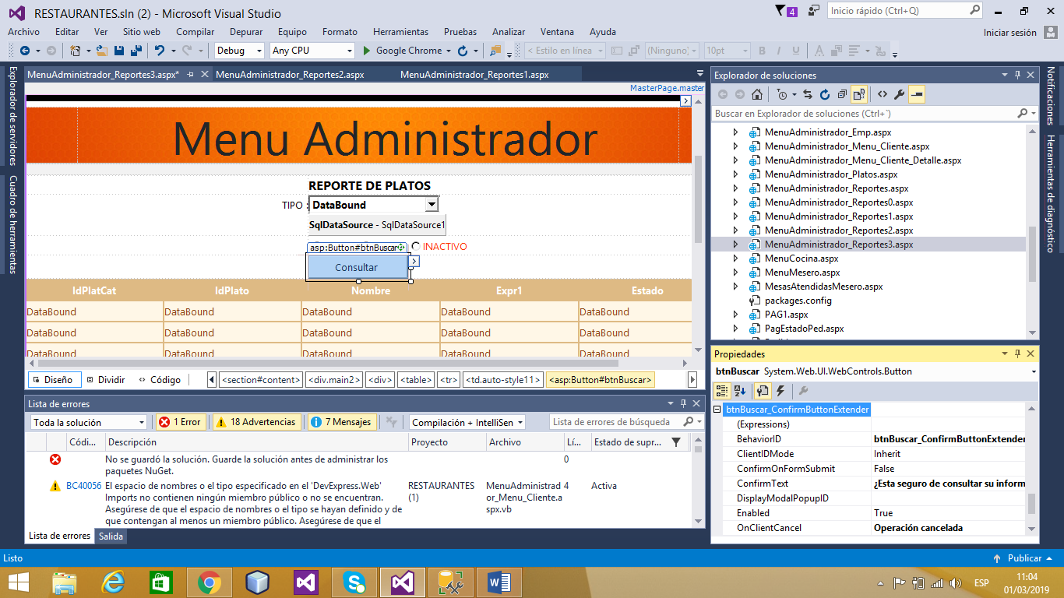

* El décimo cuarto cambio es en la página de Menu_mesero

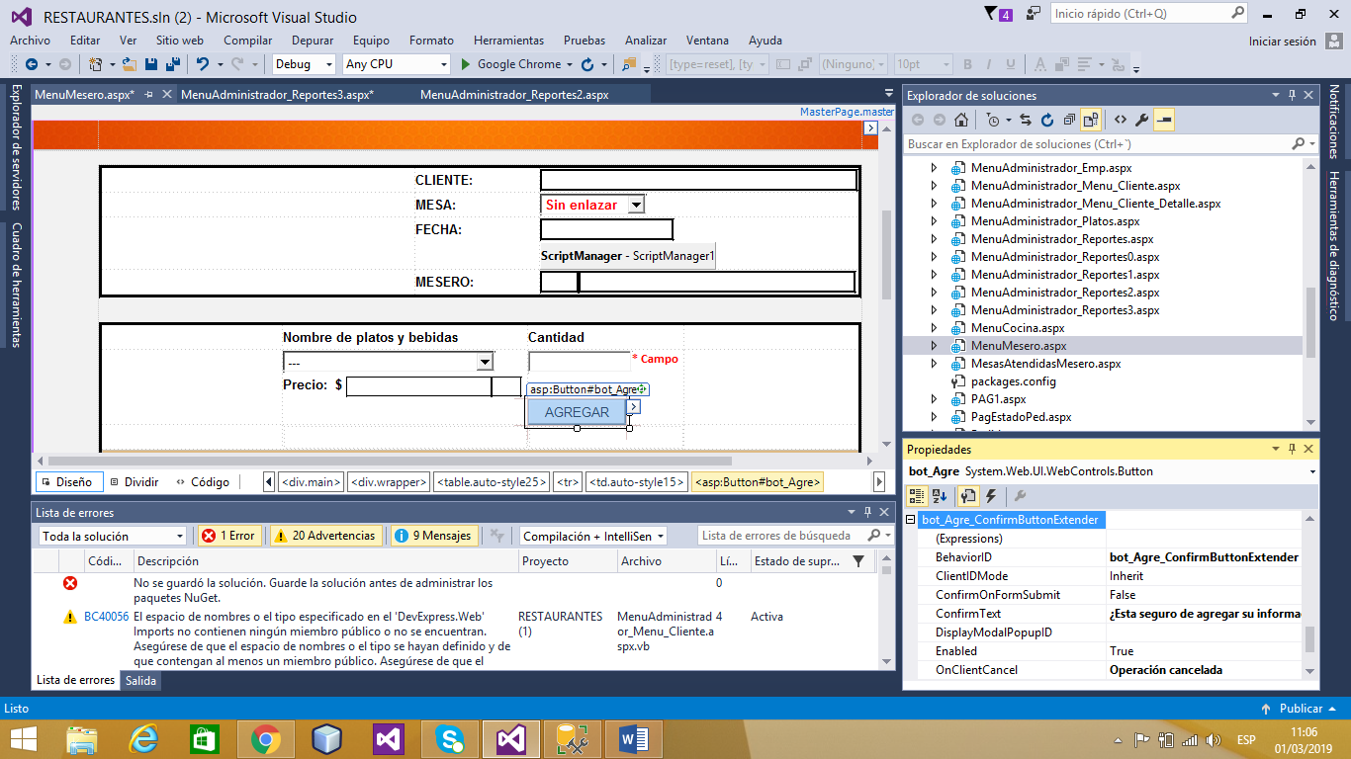

* El décimo quinto cambio es en la página de PAG_1

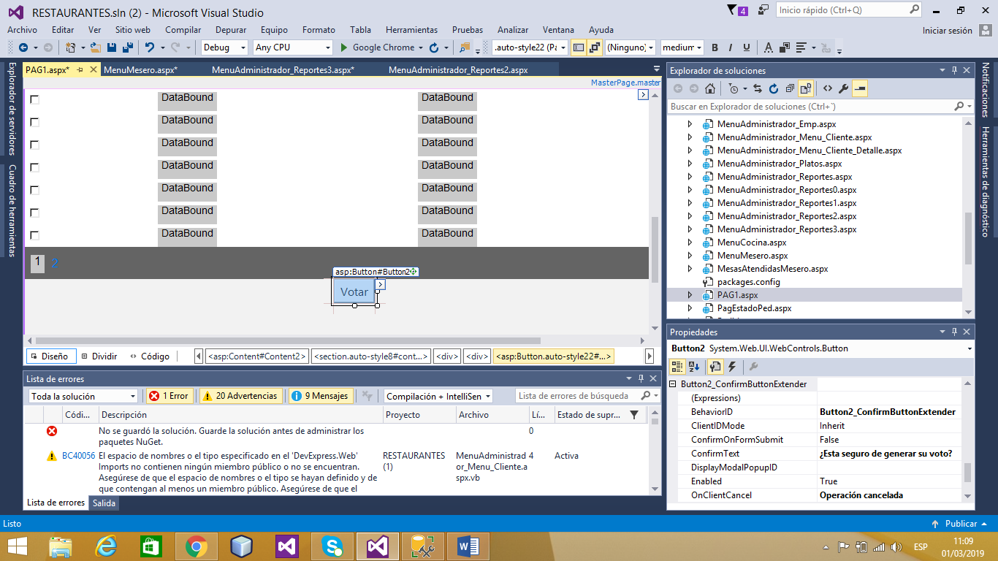

* El décimo sexto cambio es en la página de Platos_solicitados

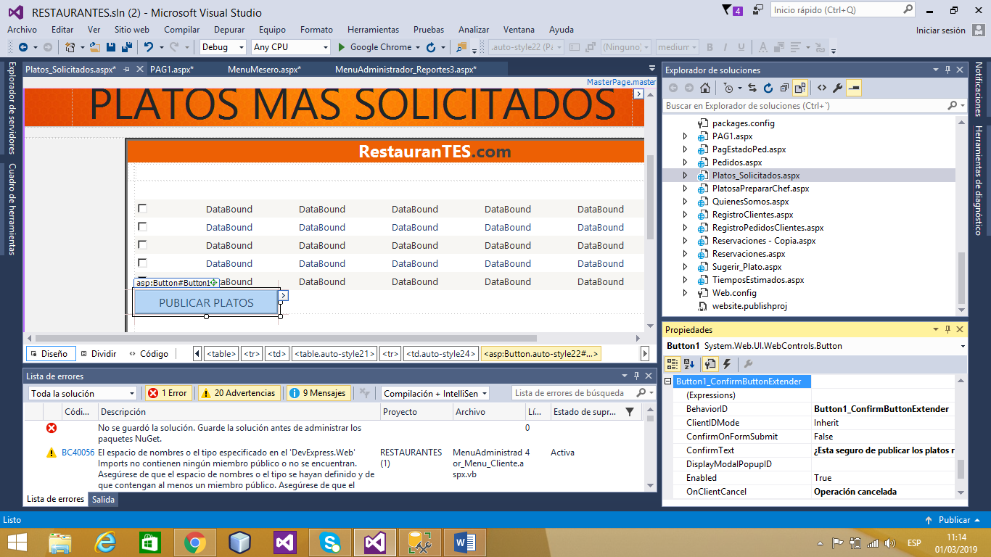

* El décimo séptimo cambio es en la página de RegistroClientes

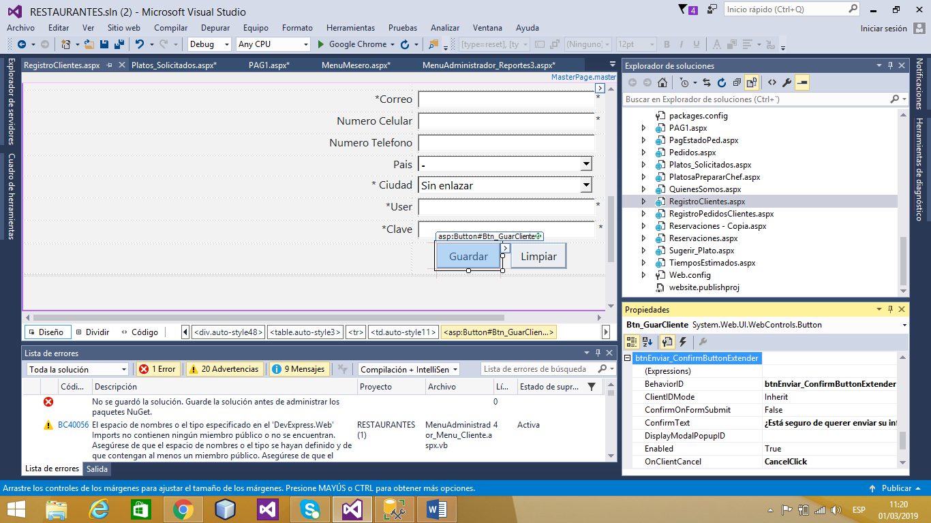

* El décimo octavo cambio es en la página de Reservaciones

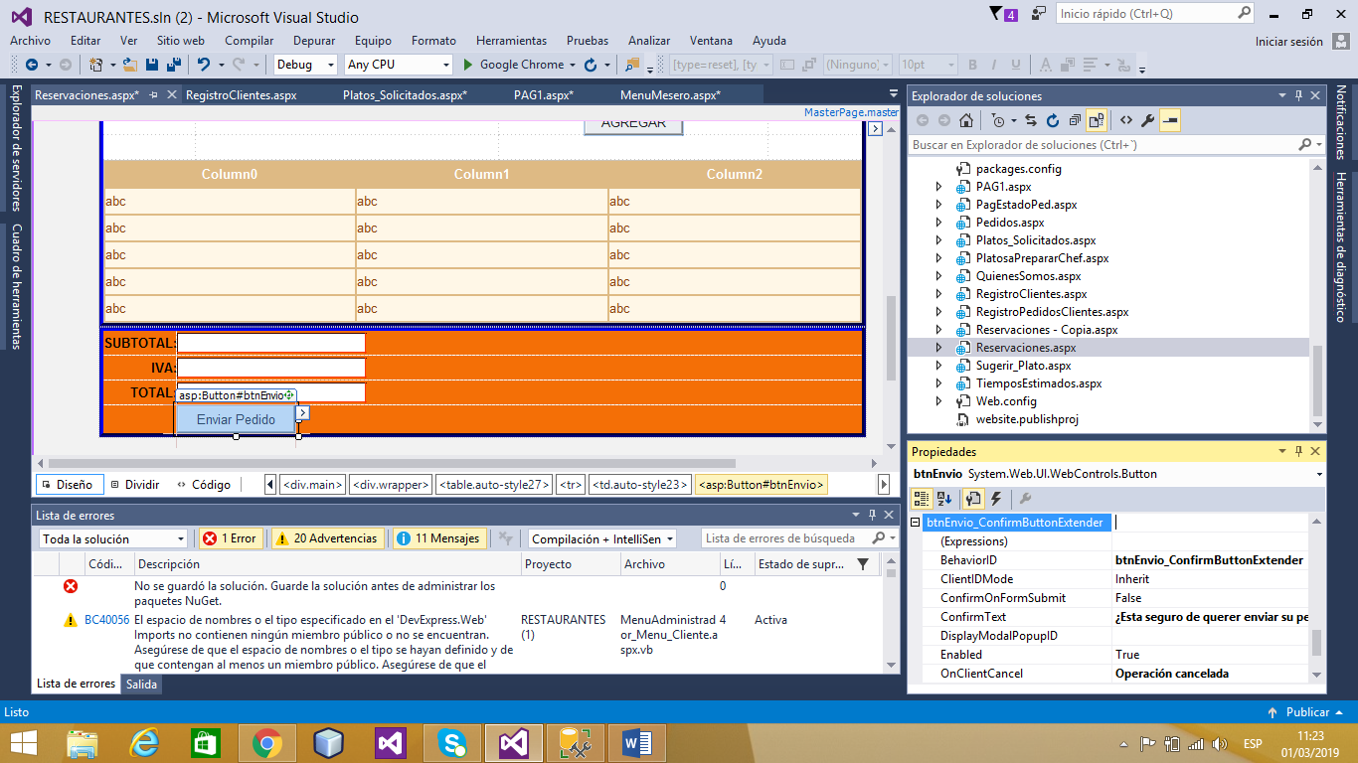

* El décimo noveno cambio es en la página de Sugerir_platos

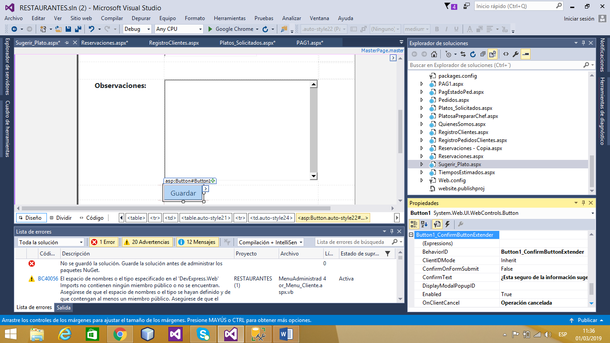

La segunda mejora que necesita el proyecto es aplicarle web responsive para que se adapte a distintas resoluciones, es decir, a distintas pantalla.

1. Primero agregamos este código en la página principal.

<link href = “Content/bootstrap.min.css” rel=”styleheet” />

<script src = js”/jquery-1.7.1.min.js” type=”text/javascript”></script>